Центральная городская библиотека

353290 г.Горячий Ключ,
ул.Ленина,203/1

е-mail:biblioteka.gorkluch@gmail.com
www.librarygk.ru

Часы работы
10.00-18.00
Без перерыва
Выходной —понедельник

Последний день месяца — санитарный
МБУК «ЦБС»
ЦЕНТРАЛЬНАЯ ГОРОДСКАЯ БИБЛИОТЕКА

ОТДЕЛ МЕТОДИЧЕСКОЙ РАБОТЫ

Лента времени
Горячего Ключа
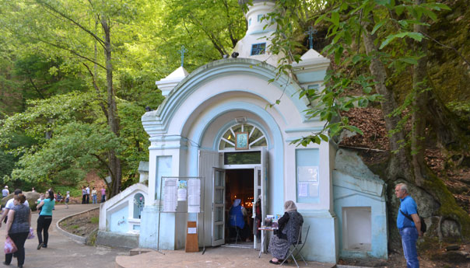

Горячий Ключ
2019
Лента времени
Горячего Ключа
Горячий Ключ! Само название вызывает ощущение
чего - то прозрачно - лёгкого, романтического. В давние
времена, когда здесь ещё не было ни единого домика, пришёл человек, на берег, увидел бьющий из земли фонтанчик горячей воды и с восхищением произнёс: «Горячий Ключ!» Говорят, что отсюда и пошло название города.
На « Ленте времени » обозначены исторические
события, происходившие на территории Горячего Ключа.

2014 год
- Февраль - открыт новый офис банка ХОУМ КРЕДИТ, ТЦ «Пятое авеню», ул.Революции, 7.
- Апрель –началось строительство первой очереди рыбоводного комплекса осетровых пород в ст. Саратовской.
- 15 мая- в трёх районах города Горячий Ключ по утверждённой программе установлены пункты экстренной связи с дежурной частью МВД
- Октябрь - начато строительство уникального термального комплекса на территории санатория «Горячий Ключ» в 1200 кв.м.
- 21 августа - в городе Горячий Ключ открылся белорусский магазин «Верас» по ул. Ворошилова,31.
- Август - ПУ № 82 переименовано в государственное бюджетное профессиональное образовательное учреждение Краснодарского края «Горячеключевской технологический техникум».

2015 год
- Апрель- в ст.Саратовской через реку Псекупс начато строительство современного мостового перехода.
- Апрель - в геопарке «Тэтис» , расположенном на территории Кутаисского сельского округа, открыта триумфальная арка геологам- первопроходцам Кавказа.
- Июнь - в рамках программы модернизации здравоохранения автопарк отделения скорой медицинской помощи ЦГБ пополнился реанимобилем «Ford ».

2016 год
- Апрель - в Горячем Ключе открылось официальное представительство финансово-промышленного университета «Синергия» по ул. Ленина,73.
- Май - впервые в Горячем Ключе прошёл фестиваль колокольного звона в рамках международной программы «Дорога под названием жизнь».
- Июнь - в Горячем Ключе прошёл фестиваль живой воды, посвящённый годовщине Псекупских минеральных источников.

2017 год
- Январь- стартовала патриотическая акция «Имя Кубани», приуроченная к 80-летию образования Краснодарского края.
- Май-митрополит Екатеринодарский и Кубанский Исидор совершил чин освящения храма Феодоровской Иконы Божией Матери в микрорайоне Развилка.
- Май - Горячий Ключ посетил лётчик- космонавт СССР, дважды Герой Советского союза Виктор Васильевич Горбатко.
- Июнь- состоялся фестиваль «Живая вода».
- Август- представлен новый туристический бренд города-курорта.
- Октябрь- обновление аллеи сосен
- Октябрь-35 летний юбилей ЗАО «Санатория» Горячий Ключ»».
- Ноябрь- на озере началось строительство набережной с пешеходной и велодорожками.

2018 год
- Январь- открыта мемориальная доска памяти Ильи Фёдоровича Дамаскина, в честь 75- летия освобождения города от немецко-фашистских захватчиков.
- Апрель - прошли съёмки фильма о жизни Аршалуйс Ханжиян.
- Апрель- открытие второго офиса сбербанка в торговом комплексе «Пятая Авеню».
- Май- на арене Ледового дворца прошёл турнир по хоккею на кубок главы города.
- Июль- 15 летие «Торгово-промышленной палате города Горячий Ключ».
- Август-15 летний юбилей гимна городу.
- Август - прошла пятая межрегиональная «Вахта Памяти», посвящённая 75- летию освобождения Кубани от немецко- фашистских захватчиков.
- Август- бурение новой водозаборной скважины.
- Сентябрь- начало строительства амбулатории врача общей практики в микрорайоне Развилка.
- Октябрь-реставрация Поклонного креста.
- Октябрь- установлена памятная доска на фасаде школы села Безымянного, посвящённая Герою Советского Союза Михаилу Шалжияну.
- Ноябрь-освящение Свято- Троицкого храма.
- Ноябрь-закрытие банка Первомайский.
- Ноябрь-30 летний юбилей детского сада № 3.
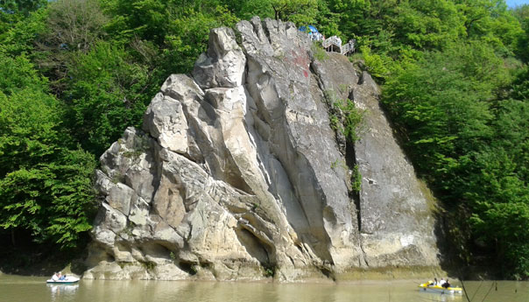
- Ноябрь- прошёл УІІ фестиваль искусств в ДШИ «Романсиада Предгорья».
- Декабрь- Александр Васильевич Кильганкин вступил в должность главы муниципального образования город Горячий Ключ.
- Декабрь- состоялась встреча клуба «Открытое пространство» -членов Русского географического общества.
- Декабрь- 20 летний юбилей строительной компании Горячего Ключа «Терем».
- Декабрь - школьники-волонтёры из Горячего Ключа стали участниками Международного форума добровольцев в Москве.
- Декабрь- зональный этап ІУ краевого фестиваля- конкурса народного художественного творчества «Во славу Кубани, на благо России».

2019 год
- Февраль – а остановке «Перекрёсток»- установлены светофоры.
- Март - открылся новый боксёрский клуб.

